
Aluno: André Luiz N. Carneiro RA: 92854

Atividade – Automação Industrial

Bruno Eduardo

ARARAS/SP

04/2021

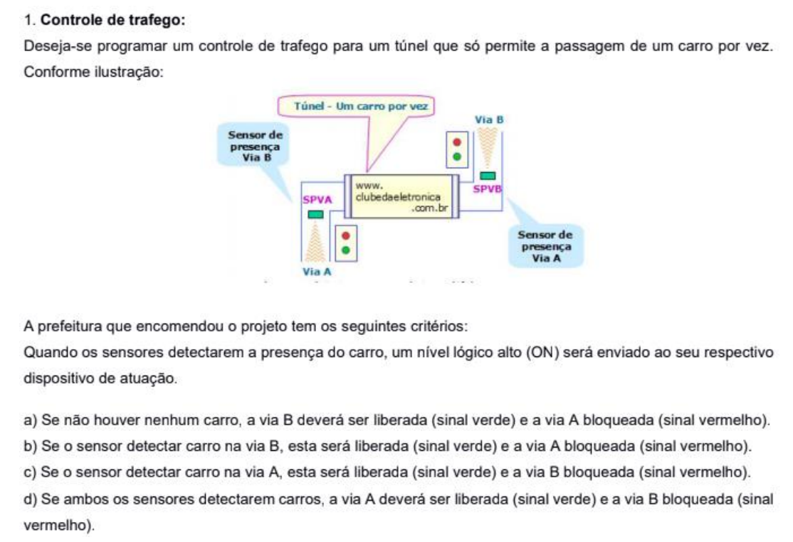
SPVA | SPVB | Funcionamento
OFF | OFF | Caso não tenha nenhum carro, a via B terá o sinal verde ficando disponível e a via A bloqueada (sinal vermelho)
OFF | ON | Se o sensor detectar o carro localizado na via B, esta será liberada (sinal verde) - Tendo a via A Bloqueada (sinal vermelho)
ON | OFF | Caso o sensor detectar o carro na via A, esta será liberada (sinal verde) e consequentemente a via B sera bloqueada (sinal vermelho)
ON | ON | Se os dois sensores detectarem os carros em ambas as vias, a via A será liberada (sinal verde) e a via B bloqueada (sinal vermelho)
Com esses dados, podemos obter as seguintes tabelas verdades:
SPVA(AS) | SPVB(SB) |  | Vermelho (VMA) | Verde A (VDA) | Vermelho B (VMB) | Verde B (VDB)
0 | 0 |  | 1 | 0 | 0 | 1
0 | 1 |  | 1 | 0 | 0 | 1
1 | 0 |  | 0 | 1 | 1 | 0
1 | 1 |  | 0 | 1 | 1 | 0
Com isso, extraímos as seguintes expressões lógicas:
VMA = VDB = (SA’ . SB’) + (SA’ . SB)
VMB = VDA = (SA . SB’) + (SA.SB)
Montando o circuito Lógico, temos:
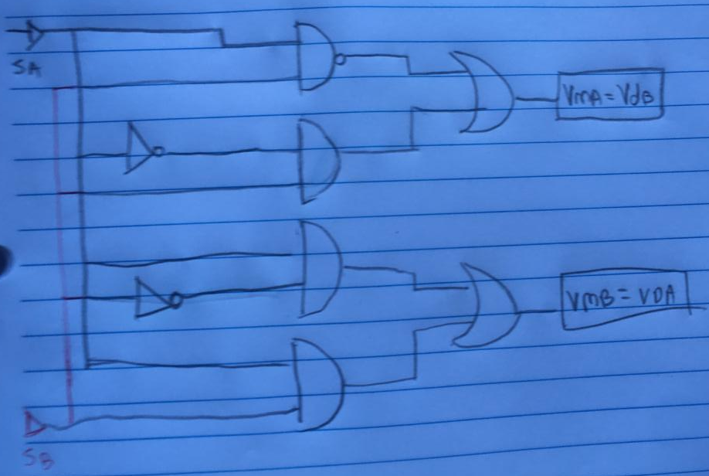
Figura 1 - Circuito Lógico
Por fim, a programação Ladder:
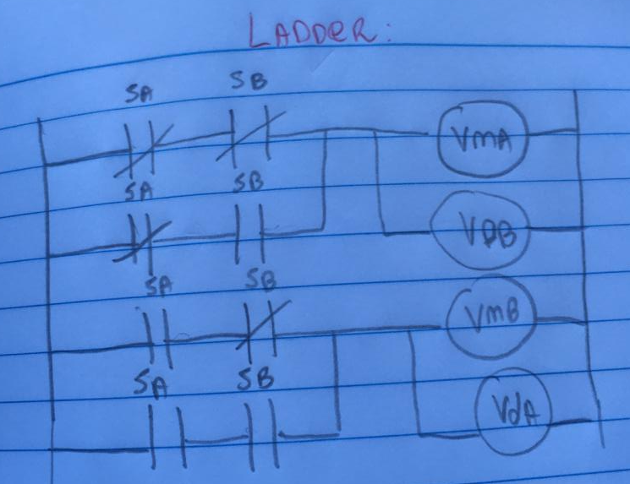
Figura 2 - Programação Ladder

